一模化学典型考题精选及解析
爱智康高中学科部 张静老师

随着大家二轮复习的不断推进，高三一模考试也已经临近。一模考试是理综后的第一次大型考试，也是我们第一次真正接触高考的考试形式,进行真正的实战演练，直接反映大家高三复习的情况，有利于我们对现在的成绩排名甚至是高考的成绩情况有一个基本的判断，是非常重要的一次考试。为此，我特意为大家整理了一些一模考试的典型题目。篇幅有限，选取了选择题8道，填空题3道，共计11道题。同时附上解析，希望大家在一模中取得好的成绩，为高考开一个好头。
选择题：
1.下列说法正确的是（ ）
A.镁与极稀硝酸反应生成硝酸铵的离子方程式为： 4Mg+6H⁺+NO₃⁻=4Mg²⁺+ NH₄⁺+3H₂O
B. 25℃时，将20mL0.1mol⋅L⁻¹ H₂SO₄ 溶液和30mL0.15mol⋅L⁻¹NaOH溶液混合，若混合后溶液体积不变，则混合溶液的pH为11
C.将10mL0.1 mol⋅L⁻¹ KAl(SO₄)₂ 溶液和10mL0.2mol⋅L⁻¹Ba(OH)₂溶液混合，得到的沉淀中Al(OH)₃和BaSO₄的物质的量之比为1:2
D.浓度均为0.1mol⋅L⁻¹的醋酸和CH₃COONa溶液等体积混合，溶液中有下列关系:
c(CH₃COOH) +2c(H⁺) =c(CH₃COO⁻)+2c(OH⁻)
答案：D
解析：
A．电荷不守恒，故 A错误；
B．pH=12，故 B 错误；
C．无氢氧化铝沉淀生成，故 C 错误；
D．由质子守恒可得，故 D 正确；

2.下列叙述和推论都正确的是
 | 叙述 | 推论
A | 酸性：HCl > H₂CO₃ >H₂SiO₃ | 非金属性：Cl > C > Si
B | 组成原电池时，通常是还原性较强的物质做负极 | 镁和铝在氢氧化钠溶液中组成原电池时，镁做负极
C | −OH是亲水基，含−OH的有机物都易溶于水 | 常温时，C₂H₅OH 和 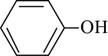都易溶于水
D | 溶解度小的沉淀可转化为溶解度更小的沉淀 | 向 AgCl 悬浊液中滴加 KI 溶液可以得到 AgI 沉淀
答案：D
解析：
A．最高价含氧酸的酸性越强，对应元素的非金属性越强，盐酸不是最高价含氧酸，所以不能通过比较盐酸与碳酸的酸性来判断非金属性，故 A 错误；
B．失电子的一极为负极，在镁、铝、稀氢氧化钠溶液组成的原电池中，铝失电子为负极，故 B 错误；
C．乙醇易溶于水，苯酚微溶于水，故 C 错误；
D．在氯化银悬浊液中滴加KI溶液，能观察到黄色沉淀，发生沉淀的转化，是因碘化银的溶解度比氯化银更小，故 D 正确；
故选 D。

3. 某无色溶液中含有：①Na⁺、②Ba²⁺、③Cl⁻、④Br⁻、⑤SO₃²⁻、⑥SO₄²⁻、⑦Fe²⁺
离子中的一种或几种，依次进行下列实验，且每步所加试剂均过量，观察到的现象如下：
步骤 | 操作 | 现象
① | 用pH 试纸检验 | 溶液的 pH 大于 7
② | 向溶液中滴加氯水，再加入 CCl₄ 震荡，静置 | CCl₄ 层呈橙红色
③ | 取②得上层溶液，加入Ba(NO₃)₂ 溶液和稀 HNO₃ | 有白色沉淀产生
④ | 将③过滤，向滤液中加入AgNO₃ 溶液和稀 HNO₃ | 有白色沉淀产生
根据上述实验现象，判断以下结论中正确的是（ ）
A.肯定含有的离子是①④⑤
B.肯定没有的离子是②⑤⑦
C.可能含有的离子是①②⑥
D.不能确定的离子是①③⑥
答案：A
解析：
无色溶液一定不含 Fe²⁺，由步骤①可知，溶液中一定有 SO₃²⁻，则不含 Ba²⁺；由步骤②可知溶液中含 Br⁻;由步骤③可知白色沉淀为硫酸钡，但②中会引入 Cl⁻，且会将 SO₃²⁻ 氧化为 SO₄²⁻，则不能确定是否含 SO₄²⁻、Cl⁻；
由步骤④可知白色沉淀为 AgCl，但②中会引入 Cl⁻，又溶液为电中性，一定含阳离子为 Na⁺，
综上所述，一定含①④⑤，可能含③⑥，一定不含②⑦，
故选 A。

4.某兴趣小组为了分析电解硝酸溶液时放电的离子，设计了如图装置进行实验（石墨电极）。电解过程中，X极产生了红棕色气体，则下列说法不合理的是( )
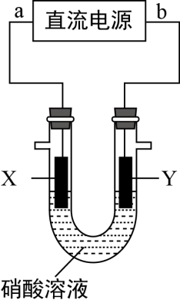
A.a 极为负极，b 极为正极
B.电解时，Y 极附近溶液 pH 降低
C.相同条件下，阴阳两极气体体积比是 2:1
D.X 极的电极反应式是：2H⁺ + NO₃⁻+e⁻ = NO₂↑+H₂O
答案：C
解析：
电解过程中，X 极产生了红棕色气体，则 X 极上硝酸根离子得电子生成二氧化氮，所以 X 为阴极，则 a 为负极，b 为正极，Y 为阳极，阳极上氢氧根离子失电子生成氧气。
A．由分析可知，a 为负极，b 为正极，故 A 正确；
B．Y 为阳极，阳极上氢氧根离子失电子生成氧气，同时生成氢离子，所以 Y 极附近溶液 pH 降低，故 B 正确；
C．1 mol NO₃⁻ 得到 1 mol 电子 1 molNO₂，2 molH₂O 失去 4 mol 电子生成 1 mol 氧气，则阴阳两极气体体积比是 4:1，故 C 错误；
D．X 极上硝酸根离子得电子生成二氧化氮，X 极的电极反应式是：2H⁺+NO₃⁻+e−=NO₂↑+H₂O，故 D 正确；
故选 C 。

5. 反应 aA(g)+bB(g) ⇌cC(g) (ΔH<0) 在等容条件下进行。改变其它反应条件，在Ⅰ、Ⅱ、Ⅲ 阶段体系中各物质浓度随时间变化的曲线如下图所示，下列说法不正确的是（ ）
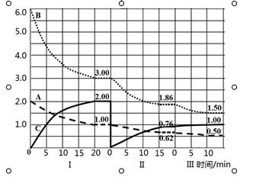
A.反应的化学方程式中，a:b:c=1:3:2
B. A 的平均反应速率 vⅠ (A)、vⅡ (A)、vⅢ (A)，最大的是 vⅠ (A)
C.第 Ⅱ 阶段反应温度小于第 Ⅲ 阶段反应温度
D.由第一次平衡到第二次平衡，采取的措施是从反应体系中移走 C
答 案：C
解 析：
A．经三段式计算物质的量变化量之比等于计量系数之比，故 A正确；
B．第Ⅱ阶段分离出C，第Ⅲ阶段降温，故 B 正确；
C．第Ⅲ阶段反应速率减小，故为降温，故 C错误；
D．第Ⅱ阶段 C 的物质的量浓度瞬间减少，故 D正确；
故选 C。

6.298K 时，甲酸 （HCOOH） 和甲酸钠的混合溶液中 HCOOH、HCOO⁻ 的浓度存在关系式 c(HCOO⁻)+c(HCOOH)=0.100 mol/L，含碳元素的粒子的浓度与pH 的关系如图所示。下列说法正确的是（ ）
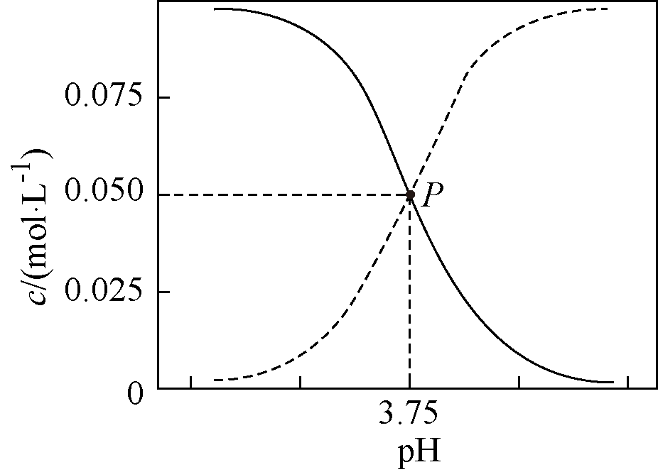
A. 298K 时，加蒸溜水稀释 P 点溶液，溶液中n(H⁺)⋅n(OH⁻) 保持不变
B. 0.1 mol/L HCOONa 溶液中有 c(HCOO⁻)+c(OH⁻)=c(H⁺)+c(HCOOH)
C. 298K 时， HCOOH 的电离常数 Ka=1.0×10^{−3.75}
D. 0.1 mol/L HCOONa 溶液和 0.1 mol/L HCOOH 溶液等体积混合后，溶液的pH=3.75（混合后溶液体积变化忽略不计）
答 案： C
解 析：
A．298K 时，加蒸馏水稀释 P 点溶液，溶液中氢离子和氢氧根的物质的量均增加，所以溶液中n(H⁺)⋅n(OH⁻) 变大，故 A 错误；
B．0.1 mol/L HCOONa 溶液中甲酸根水解，溶液显碱性，则根据电荷守恒可知 c(HCOO⁻)+c(OH⁻)=c(H⁺)+c(Na⁺)，故 B 错误；
C．根据 P 点数据可知当 HCOOH、HCOO⁻ 的浓度相等时pH=3.75，所以
298K 时，HCOOH 的电离常数 Ka=1.0×10^{−3.75}，故 C 正确；
D．0.1 mol/L HCOONa溶液和 0.1 mol/L HCOOH 溶液等体积混合后 HCOOH、HCOO⁻的浓度不一定相等，因此溶液的 pH 不一定为 3.75（混合后溶液体积变化忽略不计），故 D错误
故选 C。

7. 聚维酮碘的水溶液是一种常用的碘伏类缓释消毒剂，聚维酮通过氢键与 HI₃
形成聚维酮碘，其结构表示如下：
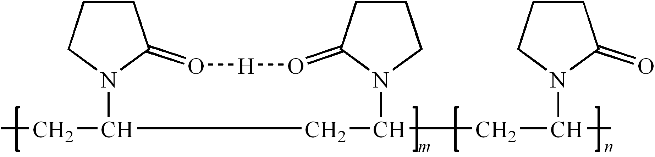
下列说法不正确的是（ ）
A.维酮的单体是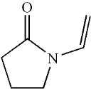
B.聚维酮分子有（m+n）个单体聚合而成
C.聚维酮碘是一种水溶性物质
D.聚维酮在一定条件下能发生水解反应
答案：B
解析：
A．由加聚产物得知单体为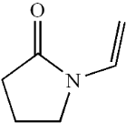，故 A 正确；
B．由聚维酮分子得知由 n 个和2m 个单体聚合而成，故B 错误；
C．聚维酮碘可溶于水，如题干提到聚维酮的水溶液，故 C 正确；
D．聚维酮中有肽键官能团，在一定条件下可以发生水解反应，故 D 正确；故选 B。

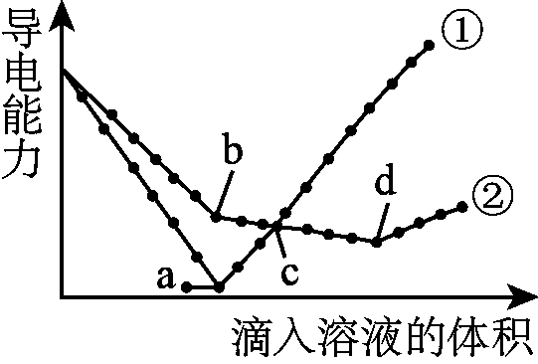
8.在两份相同的 Ba(OH)₂ 溶液中，分别滴入物质的量浓度相等的 H₂SO₄、NaHSO₄ 溶液，其导电能力随滴入溶液体积变化的曲线如图所示。下列分析不正确的是（ ）
A.①代表滴加H₂SO₄溶液的变化曲线
B.b点，溶液中大量存在的离子是Na⁺、OH⁻
C.c点，两溶液中含有相同量的OH⁻
D.a、d两点对应的溶液均显中性
答案：C
解析：
两个反应的方程式为：
- Ba(OH)₂+H₂SO₄=BaSO₄↓+2H₂O
② Ba(OH)₂+NaHSO₄=BaSO₄↓+NaOH+H₂O
③ NaOH+NaHSO₄=Na₂SO₄+H₂O。
A．从方程式分析，当Ba(OH)₂恰好和H₂SO₄完全反应时，溶液的导电能力最小，故①代表滴加H₂SO₄时的变化曲线，故A正确；
B．b点时加入NaHSO₄ 进行反应 ②，溶液中含有 NaOH，故 B 正确；
C．c点 ① 曲线为H₂SO₄，②曲线为NaOH和Na₂SO₄，因为SO₄²⁻浓度相同但②中Na⁺浓度大于①中H⁺浓度，所以溶液中的OH⁻浓度不相同，故C错误；
D．a点为Ba²⁺和SO4²⁻完全沉淀，d 点为Na₂SO₄溶液，溶液显中性，故D正确；
故选 C。

9. 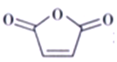是一种重要的化工原料，可用于合成可降解的高聚物 PES 树脂以及具有抗肿瘤活性的化合物 K。
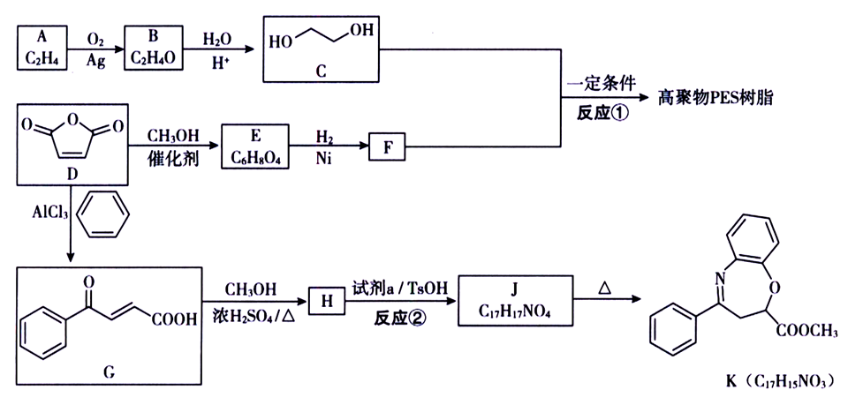
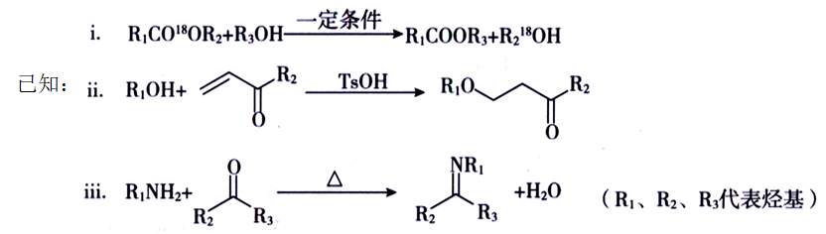
（1）A的名称是 ； C 的官能团的名称是 。
（2）B分子为环状结构，核磁共振氢谱只有一组峰， B 的结构简式为 。
（3）E分子中含有两个酯基，且为顺式结构， E 的结构简式为 。
（4）反应①的化学方程式为 。
（5）试剂a 的结构简式为 ；反应②所属的反应类型为 反应。
（6）已知 : 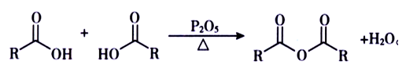。以1,3− 丁二烯为起始原料，结合已知信息选用必要的无机试剂合成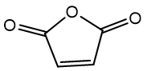。将以下合成路线补充完整：
（7）已知氨基（−NH₂）与羟基类似，也能发生反应i。在由 J 制备K 的过程中，常会产生副产物 L。L 分子式为 C₁₆H₁₃NO₃，含三个六元环，则 L 的结构简式为 。
答案：
（1）1．乙烯 2．羟基
（2）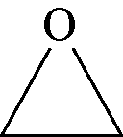
（3）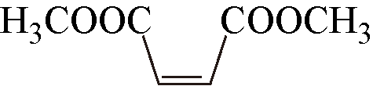​
（4）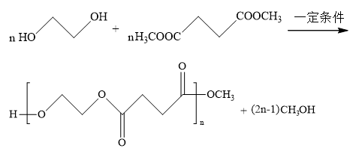
（5）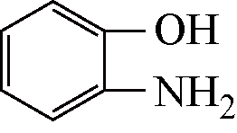；加成
（6）CH₂BrCH=CHCH₂Br$\underset{→}{NaOH,∆}$ CH₂OHCH=CHCH₂OH$\underset{→}{Cu/O2(或Ag或催化剂)Δ}$ 、$\underset{→}{O2/催化剂Δ(或银氨试剂或新制Cu(OH)2)，}$ HOOCCH=CHCOOH
（7）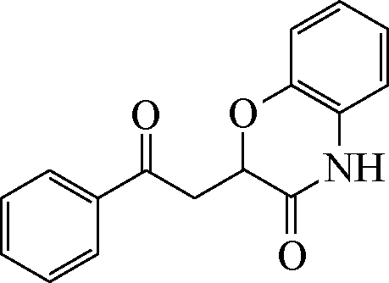​

10.自然界中氮元素有多种存在形式。
（1）合成氨反应的化学方程式是 。
（2）NH₃在一定条件下可被氧化。已知：
ⅰ．4NH₃(g)+3O₂(g)=2N₂(g)+6H₂O(g) ΔH=−1269 kJ / mol
ⅱ．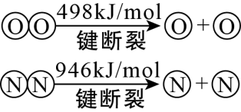
①断开 1 mol H-O键与断开 1 mol H-N键所需能量相差约 kJ
②H-O 键比 H-N 键（填“强”或“弱”） 。
（3）右图是某压强下， N₂与 H₂按体积比 1:3投料时，反应混合物中氨的体积分数随温度的变化曲线。其中一条是经过一定时间反应后的曲线，另一条是平衡时的曲线。
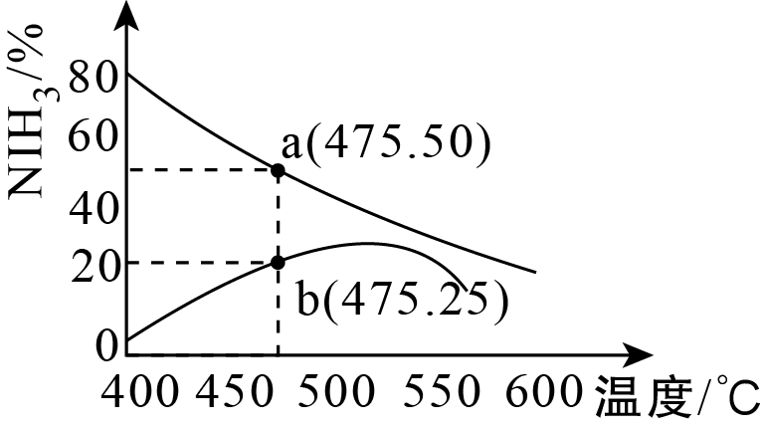
①图中 b 点，v(正) v(逆)。（填“＞”、“＝”或“＜”）
②图中 a 点，容器内气体 n(N₂):n(NH₃)= 。
（4）水中的氨在微生物作用下可被氧化为亚硝酸，其化学方程式是 。
（5）电解法能将碱性溶液中的 NO₂⁻ 转化为 N₂ 而除去，其电极反应式是 。
答案：
- N₂+3H₂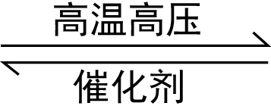2NH₃
- ①72.6；②强
- ①＞；②1:4
- 2NO₂⁻+6e⁻+4H₂O =N₂+8OH⁻
解析：
- 合成氨是氢气和氮气在高温高压催化剂作用下反应生成氨气，反应可逆。
（2）①根据 4NH₃(g)+3O₂(g)=2N₂(g)+6H₂O(g) ΔH=−1269 kJ/mol 可以知道，(H−O)−(H−N)=72.6 kJ/mol。
故答案为：72.6
②由①可知 H−O 键比 H−N 键强。
（3）①图中 b 点，氨气的体积分数逐渐增加，可以知道向正反应方向移动，正反应速率大于逆反应速率。
②图中 a 点：设反应的 N₂ 为 x。{同温同压下，体积为物质的量之比，可看作起始投料 n(N₂)=1，n(H₂)=3}
N₂ + 3H₂ ⇌ 2NH₃
开始 1 3 0
转化 x 3x 2x
a 点 1−x 3−3x 2x
因为 a 点时 NH₃%=50%，故有 2x/{(1−x)+(3−3x)+2x}=50%，x=2/3，n(N2):n(NH3)=(1−2/3):(2×2/3)=1:4。
（4）由题已知：反应物为 NH₃，产物为 HNO₂，又因为题中说 NH₃ 被氧化，则想到水中的溶解氧为氧化剂，故另一反应物为 O₂。
（5）NO₂ 得到电子与水反应生成氮气和氢氧根。

11. 工业上用菱锰矿（MnCO₃）[含FeCO₃、SiO₂、Cu₂(OH)₂CO₃ 等杂质]为原料制取二氧化锰，其流程示意图如下：
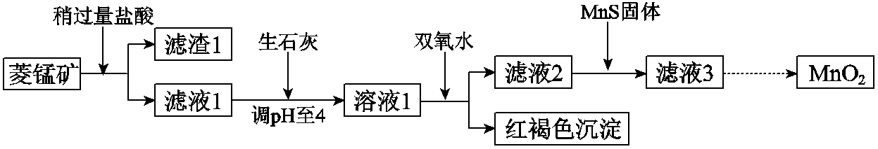
已知：生成氢氧化物沉淀的 pH
 | Mn(OH)₂ | Fe(OH)₂ | Fe(OH)₃ | Cu(OH)₂
开始沉淀时 | 8.3 | 6.3 | 2.7 | 4.7
完全沉淀时 | 9.8 | 8.3 | 3.7 | 6.7
注：金属离子的起始浓度为0.1 mol/L
回答下列问题：
（1）含杂质的菱锰矿使用前需将其粉碎，主要目的是 。盐酸溶解 MnCO₃ 的化学方程式是 。
（2）向溶液 1 中加入双氧水时，反应的离子方程式是 。
（3）滤液 2 中加入稍过量的难溶电解质MnS，以除去 Cu²⁺，反应的离子方程式是 。
（4）将MnCl₂ 转化为 MnO₂ 的一种方法是氧化法。其具体做法是用酸化的NaClO₃ 溶液将 MnCl₂ 氧化，该反应的离子方程式为：
（5）将 MnCl₂ 转化为MnO₂ 的另一种方法是电解法。
①生成 MnO₂ 的电极反应式是 。
②若直接电解 MnCl₂ 溶液，生成 MnO₂ 的同时会产生少量Cl₂。检验 Cl₂ 的操作是 。
③若上述MnCl₂ 溶液中加入一定量的 Mn(NO₃)₂ 粉末，则无Cl₂ 产生。其原因是 。
答案：
（1）1．增大反应接触面积，加快反应速率
2． MnCO₃+2HCl=MnCl₂+H₂O+CO₂↑
（2）2Fe²⁺+H₂O₂+4H₂O=2Fe(OH)₃↓+4H⁺
（3）MnS+Cu²⁺=CuS+Mn²⁺
（4）5Mn²⁺+2ClO₃⁻+4H₂O=5MnO₂+Cl₂↑+8H⁺
（5）①Mn²⁺−2e−+2H₂O=MnO₂+4H⁺
- 将湿润的淀粉碘化钾试纸置于阳极附近，若试纸变蓝则证明有 Cl₂ 生成
③其它条件不变下，增大 Mn²⁺ 浓度后，有利于 Mn²⁺ 放电

